Délice au citron vert
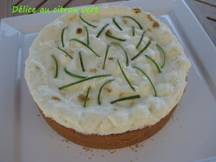 Pour 8 Croquants-Gourmands
Biscuit : - 250 g de petits beurre - 100 g de beurre
Crème au citron vert :
- 1 boîte de lait concentré sucré - 4 jaunes d'œufs - 130 ml de jus de citrons verts
Mousse : - 4 blancs d'œufs - 45 g de sucre en poudre - 140 g de crème liquide
- 2 g de gélatine (1 feuille) - 1 càs jus de citron vert
1 cercle à pâtisserie de 20 cm de diamètre posé sur une plaque tapissée de papier cuisson
Préchauffage du four à 170°C (Chaleur tournante)
Le biscuit :
Faire fondre le beurre sans le laisser trop chauffer.
Mixer finement les biscuits. Ajouter le beurre et mélanger soigneusement.
Étaler la pâte dans le fond et sur les côtés du cercle en avec le dos de la cuillère.
Enfourner pour 10 minutes.
La crème aux citrons verts :
Mélanger au fouet les jaunes d'œufs tout en versant le lait en filet. Incorporer le jus de citron vert tout en continuant de battre jusqu'à l'obtention d'une crème lisse et onctueuse.
Verser cette crème sur le fond de biscuit et remettre au four pendant 20 minutes.
Sortir du four et laisser refroidir.
La mousse :
Mettre la feuille de gélatine dans l'eau froide.
Battre les blancs d'œufs en neige ferme avec le sucre.
Faire chauffer la cuillerée de jus de citron et y dissoudre la feuille de gélatine bien essorée.
Fouetter la crème très froide et ajouter lorsqu'elle est ferme, la gélatine. Fouetter encore pour bien l'incorporer.
Mélanger délicatement à la spatule la crème fouettée et les blancs en neige.
Étaler la mousse sur la crème au citron vert.
Mettre l'entremets au réfrigérateur pendant plusieurs heures.

